**14.**

**OBYVATELSTVO ČR**

- počet obyvatel = cca 10,5 mil. (cca 2% obyv. E)

- národnostní struktura: 90% Češi

Moravané, Slezané

nejpočetnější cizinci: Ukrajinci, Slováci,

Vietnamci

- hustota zalidnění nerovnoměrná

- PŘIROZENÝ PŘÍRŮSTEK = rozdíl mezi počtem narozených a zemřelých v daném roce

- obyvatelstvo ČR stárne

- Ø věk obyv. ČR = 42 let

- STŘEDNÍ DÉLKA ŽIVOTA (Naděje dožití) = průměrný věk, kterého se lidé dožívají → stoupá

♂ 76 let ♀ 82 let

- Náboženské vyznání: ↑ počet obyv. bez vyznání (= ATEISTÉ)

DÚ

Vysvětli pojem XENOFOBIE

**15.**

**SÍDLA ČR**

- MĚSTO = sídlo s více jak 2 000 obyv.

- VELKOMĚSTO = sídlo s více jak 100 000 obyv. (Brno, Ostrava, Plzeň, Olomouc)

- SVĚTOVÉ VELKOMĚSTO = počet obyv. nad 1 mil. (Praha)

- V ČR hustá sídelní síť

- Více jak 70% obyv. ve městech → vysoká urbanizace

- Ve městech lidé pracují hl. ve službách a průmyslu X na vesnici hl. v zemědělství a lesnictví

- Funkce měst: obytná, průmyslová, lázeňská, rekreační, dopravní,

obchodní

- V ČR se nachází 12 památek zapsaných do Seznamu světového kulturního dědictví UNESCO:

*vypiš z učebnice str.18*

*-* SKANZEN = muzeum v přírodě s architektonicky cennými objekty vesnického charakteru

DÚ

Vysvětli pojmy AGLOMERACE a KONURBACE

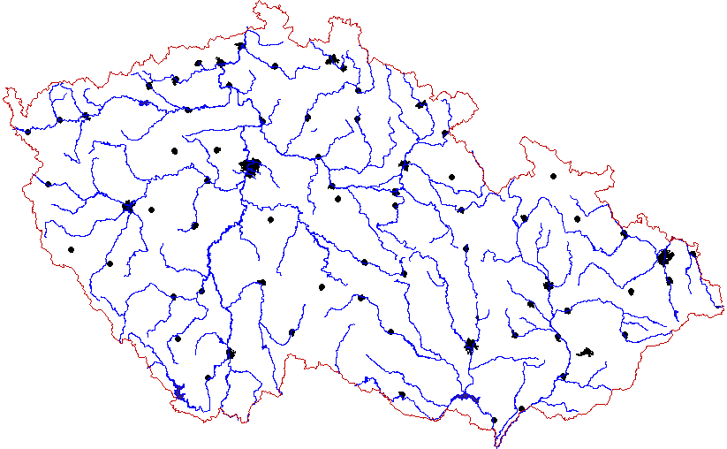

**16.**

**HOSPODÁŘSTVÍ ČR**

Dělení hosp. I.sektor (zemědělství, lesnictví, těžba)

II.sektor (průmysl a stavebnictví)

III.sektor (služby a doprava)

Vývoj hosp. v ČR

- výhodná poloha + zdroje nerostných surovin → na konci 19.stol. Průmyslově nejrozvinutější oblast R-U

- 30.léta 20.stol – ČSR 10. na světě (firmy: Baťa Zlín, Poldi Kladno, ČKD Praha, Zbrojovka Brno, Škoda Mladá Boleslav, Tatra Kopřivnice)

- po 2.sv.v. hosp. zaměřeno na těžký prům.

- po r. 1989 návrat k tržnímu hospodářství →

PRIVATIZACE (= převedení vlastnictví ze státního na soukromé), RESTITUCE (= navrácení dříve zabaveného majetku)

PROCES GLOBALIZACE (= vzájemná provázanost světového a domácího trhu)

- po r. 1994 převaha obchodu a služeb

**17.**

**ZEMĚDĚLSTVÍ ČR**

- v ČR vyspělé zemědělství

- zaměstnanost 4%

- ubývá orné půdy a přibývá ploch luk a pastvin

- typické MONOKULTURY = rozsáhlá pole osetá jednou kulturní

plodinou

Dělení:

1) Rostlinná výroba

- 4 zemědělské výrobní oblasti

a) kukuřičná (nižinné obl. Jižní Moravy)

b) řepařská (teplé oblasti do 350 m.n.m.)

c) bramborářská (oblast vrchovin)

d) horská (dominuje pastevectví)

- obilniny - dominují → pšenice, ječmen, kukuřice, žito

- okopaniny → cukrová řepa, brambory

- olejniny → řepka olejka, slunečnice

- vinná réva (hl. jižní Morava) → nejsevernější vinice v E

2) Živočišná výroba

- základem je rostlinná

- převládá nad rostlinnou

- hl. obory:

- chov prasat (závislé na dostatku krmiva, Polabí, Českomoravská vrchovina, J Morava)

- chov skotu (J a V Čechy)

- chov drůbeže (velkochovy)

- chov ovcí (drobní chovatelé, Beskydy)

- chov koní (sport, Kladruby)

- chov ryb (dlouholetá tradice, J Čechy)

**18.**

**TĚŽEBNÍ A ENERGETICKÝ PRŮMYSL ČR**

**1) Těžba nerostných surovin**

- nerostné suroviny rudné

nerudné

- energetické suroviny:

- černé uhlí (ostravsko-karvinský revír)

- hnědé uhlí (Podkrušnohorská pánev)

- ropa a zemní plyn (JV Moravy)

- uran (Dolní Rožínka)

- nerudné suroviny:

- kaolin (obl. Karlových Varů, Sokolova a Plzně)

- sklářské písky

- štěrky

2) **Energetický průmysl**

- základ hospodářství

- zajišťuje hl. ČEZ a.s.

- energetické zdroje obnovitelné

neobnovitelné

elektrárny:

a) Tepelné – dominují (hl. SZ Čech), spalování č. a hn. uhlí

- Prunéřov, Tušimice, Mělník, Chvaletice, …

b) Jaderné – Dukovany (Třebíč) a Temelín (Týn n. Vltavou)

c) Vodní – většina na Vltavě (tzv. Vltavská kaskáda)

d) Alternativní

- větrné (hl. Krušné hory)

- solární (Jeseníky)

- geotermální (Karlovy Vary, Luhačovice)

- spalující tzv. BIOMASU (= zbytky rostlinného

materiálu, kt. se spaluje společně s lignitem)

- Hodonín, Tisová, Poříčí

**19.**

**ZPRACOVATELSKÝ PRŮMYSL ČR**

- nejvýznamnější pro hosp. ČR (90% prům. výroby)

Dělíme na prům. odvětví:

1) Hutnictví - hutní polotovary (surové železo a ocel), plechy, trubky atd.

- Vítkovické a Třinecké železárny

2) Strojírenství - nejvýznamnější

- dělíme Těžké – stroje velké hmotnosti, reaktory, aj.

- ŽĎAS Žďár n/Sázavou,Škoda Holding Plzeň

Lehké

a) automobilový prům.

- Škoda auto Mladá Boleslav, Avia Praha, Iveco Vysoké Mýto, Zetor Brno, Aero Vodochody

b) elektroprůmysl – domácí spotřebiče,

výpočetní technika

- ETA Hlinsko

3) Chemický prům.

Petrochemie = zpracování ropy (v tzv. Rafineriích)

- pohonné hmoty, oleje, barviva

Farmaceutický prům. = výroba léčiv

- Zentiva Praha

ostatní chem. produkty – drogerie

- Chemopetrol Litvínov

4) Textilní a oděvní prům. – OP Prostějov, Jitex Písek

5) Potravinářský prům. – zajišťuje obživu

Masný prům. – Kostelecké uzeniny

Mlékárenský prům. – Jihočeské mlékárny, Olma Olomouc

pivo – Plzeňský Prazdroj, Budějovický Budvar, aj.

6) ostatní spotřební prům. – dřevozpracující, papírenský a polygrafický, výroba skla, keramiky a porcelánu

**20.**

**SLUŽBY, DOPRAVA A SPOJE ČR**

- ČR tranzitní země (výhodná poloha)

1) Služby

= druh ekonomické činnosti uspokojující potřeby obyv.

veřejné – zajišťované státem (školy, zdravotnictví, policie)

komerční – soukromý sektor (pohostinství, obchody, banky)

2) Doprava

= cílevědomá lidská činnost uskutečňující přemisťování osob, nákladů, energie a zpráv dopravními prostředky po dopravních cestách

- silniční – dominuje → velká hustota

- dálnice: D1 = Praha – Brno

D3 = Praha – České Budějovice

D5 = Praha – Plzeň – Rozvadov

D8 = Praha – Ústí n/L – Drážďany

D11 = Praha – Hradec Králové

- železniční – význam klesá

- říční a námořní – říční pouze po Labi (od Chvaletic) a na dolním toku Vltavy → námořní přešla vlivem privatizace do rukou cizích společností

- letecká – mezinárodní leteckou křižovatkou je letiště Václava

Havla (bývalá Ruzyně) v Praze

- regionální význam: Brno, Karlovy Vary, Ostrava

- potrubní

plynovody BRATRSTVÍ (z Ruska)

NETRA (ze Severního moře)

ropovody DRUŽBA (z Ruska)

IKL neboli INGOLSTADT (z Německa)

3) Spoje

= přenos zpráv, informací a poštovních zásilek

**21.**

**CESTOVNÍ RUCH ČR**

- významná oblast hospodářství

1) historické památky

2) památky na seznamu kulturního dědictví UNESCO

- Holašovice, Telč,

3) lázeňství (Karlovy Vary, Třeboň, aj.)

4) zimní střediska (Harrachov Krkonoších, Pustevny v Beskydech)

5) přírodní památky (Koněpruské jeskyně, Pravčická brána, aj.)

**22.**

**POLITICKÝ SYSTÉM A ADMINISTRATIVNÍ ČLENĚNÍ ČR**

Politický systém:

1) Moc zákonodárná

Poslanecká sněmovna – 200 poslanců na 4 roky (nad 21 let)

sídlo: Thunovský palác

Senát – 81 senátorů na 6 let (nad 40 let) – každé 2 roky se

volí ⅓ senátorů

sídlo: Valdštejnský palác

2) Moc výkonná

Prezident – na 5 let max. 2x za sebou (nad 40 let)

sídlo: Pražský hrad

Vláda – 14 ministrů, vč premiér

sídlo: Strakova akademie

3) Moc soudní

- Nejvyšší soud ČR v Brně

Administrativní členění:

14 krajů v.č. hejtman

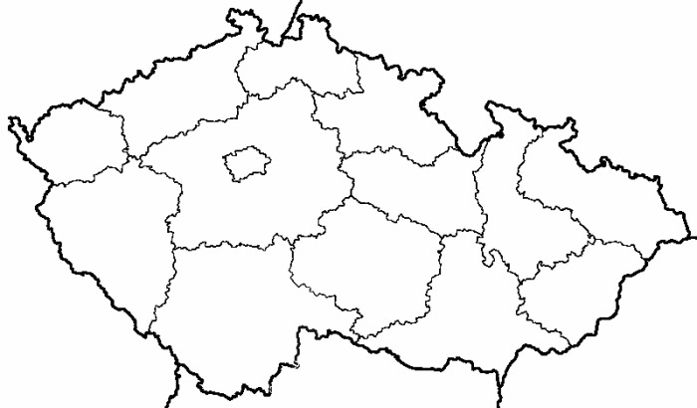

**23.**

**TEST II.**

**Kontrola:**

**Vedení sešitu:**